A jósló agy – új felfedezés a társas viselkedés hátteréről
Amikor belépünk egy helyiségbe, pillanatok alatt felmérjük, ki a domináns és ki az alárendelt. Ez a képesség alapvető a sikeres társas együttműködéshez, mégis keveset tudtunk eddig arról, milyen idegrendszeri folyamatok állnak a hátterében. Az ELTE és az Arizonai Egyetem kutatói majmok agyi tevékenységét vizsgálva elsőként tárták fel, hogyan kódolja az agy a társadalmi hierarchiát, és miként befolyásolja ez a vizuális figyelmet.
A társas környezetben való eligazodáshoz elengedhetetlen, hogy felismerjük a körülöttünk lévők közötti rangsort. Ez határozza meg, kit figyelünk meg alaposabban vagy kinek a tekintetét követjük. Egy nemzetközi kutatócsoport – köztük Dormán Hanga, a HUN-REN Természettudományi Kutatóközpont és Nádasdy Zoltán, az ELTE PPK munkatársa – azt vizsgálta, milyen idegrendszeri mechanizmusok segítik ezt a gyors és automatikus döntéshozatalt.
Mi történik az agyban egy pillantás előtt?
Amikor körülnézünk, a szemünk nem véletlenszerűen pásztázza a környezetet, hanem gyors, ugrásszerű mozgásokat végez – ezeket nevezzük szakkádoknak. Egyre több kutatás utal arra, hogy a fixációk (amikor a szem rövid időre megáll, és egy pontra fókuszál) és a szakkádok sorrendje nemcsak az aktuális látványt tükrözi, hanem a korábbi tapasztalatokat és az agy előrejelzéseit is. Másképp fogalmazva: a szemmozgásaink árulkodnak arról, mit tartunk relevánsnak egy adott helyzetben.
A kutatók arra voltak kíváncsiak, hogyan befolyásolja a társadalmi státusz az ehhez kapcsolódó idegi aktivitást két kulcsfontosságú agyi területen: az amigdalában és a hippokampuszban.
Korábbi vizsgálatok már kimutatták, hogy mindkét terület részt vesz a társas rang felismerésében. Bár az amigdalát gyakran az érzelmek központjaként emlegetik, valójában alapvető funkciót tölt be a társas szempontból jelentős ingerek – például arckifejezések és fenyegető jelek – kiszűrésében is. A hippokampusz pedig a korábbi tapasztalatok és emléknyomok alapján segít irányítani a figyelmet.
A Proceedings of the National Academy of Sciences (PNAS) folyóiratban megjelent tanulmány részletesen feltárta, hogyan működik együtt ez a két rendszer, amikor társas jeleneteket figyelünk.
Státuszfüggő szemmozgások
A kísérletben a makákómajmok 15 másodperces videókat néztek, amelyeken két ismeretlen egyed szerepelt: az egyik fenyegető, domináns viselkedést mutatott, míg a másik engesztelő, alárendelt jeleket adott. Miközben az állatok a felvételeket figyelték, a kutatók infravörös szemkövető rendszerrel rögzítették a szemmozgásaikat, és ezzel párhuzamosan mérték az amigdala és a hippokampusz elektromos aktivitását. Az úgynevezett helyi mezőpotenciálokat (LFP) vizsgálták, amelyek az idegsejtek nagyobb csoportjainak összehangolt aktivitását tükrözik. Már az első másodpercekben kiderült, hogy a megfigyelő majmok hosszabban és gyakrabban néztek a domináns egyedre. Ez egyértelműen jelezte, hogy felismerték a társas rangsort.
A kutatás egyik legfontosabb eredménye, hogy az amigdala aktivitása már a szemmozgás megkezdése előtt megváltozott, amikor a majmok egy magasabb rangú egyedre készültek nézni. Vagyis amikor a tekintet egy alárendelt példányról egy dominánsra váltott, már előzetesen jellegzetes, 20–25 Hz-es tartományba eső aktivitás jelent meg. Ezzel szemben fordítva, amikor a pillantás a dominánsról az alárendeltre vándorolt, az idegi válasz csak a szemmozgás után jelentkezett.
Ez arra utal, hogy az amigdala nem pusztán feldolgozza a látványt, hanem előre „felcímkézi” a társas szempontból fontos szereplőket, és felkészíti a vizuális rendszert a megfigyelésükre. Más szavakkal: az agy már azelőtt dönt arról, ki a fontos, mielőtt a szemünk ténylegesen ráfókuszálna.
A videókban bemutatott domináns (balra) és alárendelt (jobbra) majom közötti interakció
Dominancia és „a másik fejével való gondolkodás”
A kutatók a megfigyelő majmok tekintetének útját is részletesen elemezték, és elkülönítettek ún. tekintetkövető és közös figyelmi szakkádokat. Ezek a szemmozgások fontos betekintést nyújtanak abba, hogyan értjük meg mások szándékait és mentális állapotát.
Amikor a majmok tekintetkövető mozgást végeztek – vagyis oda néztek, ahová a videón szereplő domináns egyed is tekintett – az amigdalában és a hippokampuszban is felerősödtek a magas frekvenciájú rezgések. Ez az intenzív információfeldolgozás és a figyelem jele: a hierarchiában feljebb állók figyelmi fókusza „ragadós”, vagyis az agy kiemelt energiát mozgósít, hogy lássa azt, amit a vezető egyed is néz.
Más esetekben közös figyelmi helyzet alakult ki, amikor a megfigyelők ugyanarra a pontra – például a másik majom arcára vagy szemére – irányították a tekintetüket, mint az egyik videón szereplő fajtársuk. Ezek a szakkádok gyakrabban indultak az alárendelt egyed felől, ami arra utal, hogy a felvételek nézői aktívan próbálták értelmezni a szereplők közötti feszültséget és szándékokat – különösen érzékenyen reagálva az engesztelő, békítő gesztusokra.
A hippokampusz ezekben a helyzetekben kifejezetten erős posztszakkádikus gamma-aktivitást mutatott, vagyis főként akkor kapcsolódik be, amikor a megfigyelő következtetéseket von le mások szándékairól vagy figyelmi fókuszáról.
Mit jelent mindez az emberre nézve?
Bár a vizsgálatot nem embereken végezték, a társas megértéshez kapcsolódó agyi rendszerek nagyon hasonlóak. A kutatás pontos képet ad arról, hogyan épül be a társadalmi státusz az alapvető érzékelési folyamatainkba: az amigdala nem pusztán a látvány részleteit dolgozza fel, hanem olyan absztrakt információkat is integrál a szemmozgás-tervezésbe, mint például a társadalmi státusz.
Nem véletlen tehát, hogy egy értekezleten a vezetőre pillantunk először– ez egy mélyen gyökerező idegrendszeri folyamat eredménye.
Sajtókapcsolat:
- kommunikacio@elte.hu
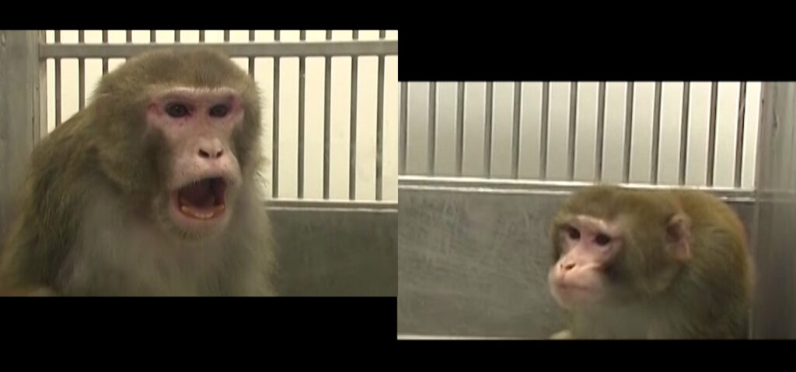 | © ELTE PPK
Eredeti tartalom: Eötvös Loránd Tudományegyetem
Továbbította: Helló Sajtó! Üzleti Sajtószolgálat
Ez a sajtóközlemény a következő linken érhető el:

